ВИКТОРИНА
« Отгадай имя поэта »
Предназначена для студентов СПО .
Правила игры :
Викторина состоит из двух туров :
Первый тур
1.Необходимо отгадать по приведённым в задании фактам имя поэта XVIII-XIX столетий.
За каждый правильный ответ испытуемый получает 1балл.
Второй тур
2.Необходимо отгадать по приведённым в задании фактам имя поэта XX столетия.
За каждый правильный ответ испытуемый получает 1балл.
Максимальное количество баллов по итогам двух туров- 22 балла.

Вопрос 1
1.Годы жизни этого поэта : 1799-1837г.
Учился в Царскосельском лицее.
Был внуком крестника Петра I- Абрама Ганнибала.
Ему принадлежат произведения:
романтические : поэмы «Цыганы», « Кавказский пленник»
реалистические: роман « Евгений Онегин », стихотворение « Деревня».
Он был смертельно ранен на дуэли с Жоржем Дантесом.
Именно этому поэту посвящены слова М.Ю.Лермонтова «Погиб поэт…»

Назовите имя.____________________________________________

Вопрос 2
2.Годы жизни этого поэта : 1814-1841г.
Родился в Москве.
Его предками по материнской линии были князья Арсеньевы.
Он дважды был сослан на Кавказ.
Ему принадлежат произведения:
Романтические : поэмы «Демон», «Мцыри»
Реалистические: роман « Герой нашего времени », стихотворение « И скучно и грустно».
Он был убит на дуэли с Николаем Мартыновым в Пятигорске ,
у горы Машук .
Похоронен в Пятигорске , а в в 1842 г. прах перевезён в имение Тарханы,
Назовите имя._________________________________

Вопрос 3
3.Годы жизни этого поэта : 1803-1873г.
Родился в имении Овстуг Орловской губернии.
Учился в Московском университете.
Служил в Коллегии иностранных дел. Был дипломатом в Баварии.
Его стихи посвящены: первой жене- Элеоноре, второй жене-Эрнестине, Елене Денисьевой, Амалии Лёрхенфельд.
Ему принадлежат строки:
«Нам не дано предугадать ,
Как наше слово отзовётся,-
И нам сочувствие даётся,
Как нам даётся благодать.»
«Не Богу ты служил и не России-
Служил лишь только суете своей».

« Я встретил вас и всё былое…»
Назовите имя.__________________________

Вопрос 4
4.Годы жизни этого поэта : 1820-1892г.
Родился в Орловской губернии.
Учился в Московском университете.
В его жизни была трагическая история любви к музыкантше Марии Лазич.
В 1857 году он женится на Марии Боткиной .
Поэт-импрессионист: его поэтический мир –мир впечатлений.
Ему принадлежат строки:
«…Зреет рожь над жаркой нивой,
И от нивы и до нивы
Гонит ветер прихотливый
Золотые переливы.»

« Я пришёл к тебе с приветом,
Рассказать, что солнце встало..»

Назовите имя._____________________

Вопрос 5
5.Годы жизни – 1821-1897
Сын дворянина -художника .Русскую словесность постигал у самого И.А.Гончаро ва , а первое стихотворение ,«Орёл», которое опубликовал в 1835 году, написал в 13 лет.
. Являлся исполняющим обязанности председателя Центрального комитета иностранной цензуры, был утверждён в этой должности в 1897 году.
С 1874 года и до конца жизни являлся членом особого отдела учёного комитета по рассмотрению книг, издаваемых для народного чтения. В течение четырёх лет переводил в поэтической форме «Слово о полку Игореве» (перевод окончен в 1870 г.) Переводил произведения таких поэтов, как Гейне, Мицкевич, Гёте .
Ему принадлежат строки:
СОМНЕНИЕ
Пусть говорят: поэзия - мечта,
Горячки сердца бред ничтожный,
Что мир ее есть мир пустой и ложный,
И бледный вымысл - красота;
Пусть нет для мореходцев дальных
Сирен опасных, нет дриад
В лесах густых, в ручьях кристальных
Золотовласых нет наяд;
Пусть Зевс из длани не низводит
Разящей молнии поток
И на ночь Гелиос не сходит
К Фетиде в пурпурный чертог;
Пусть так! Но в полдень листьев шепот
Так полон тайны, шум ручья
Так сладкозвучен, моря ропот
Глубокомыслен, солнце дня
С такой любовию приемлет
Пучина моря, лунный лик
Так сокровен, что сердце внемлет
Во всем таинственный язык;
И ты невольно сим явленьям
Даруешь жизни красоты,
И этим милым заблужденьям
И веришь и не веришь ты!
Назовите имя.___________________________________________

Вопрос 6
6.Годы жизни этого поэта : 1817-1875г.
Родился в Петербурге.
Критики его упрекали в небрежности к стихотворной форме, однако
его лирика оказалась благодарным материалом для музыкальной обработки, он не относил себя ни к западникам , ни к славянофилам, был убеждённым сторонником теории «чистого искусства»,во многих его стихах слышатся отзвуки поэзии М.Ю.Лермонтова и А.С. Пушкина, он написал роман «Князь Серебряный».он создал сатирическую маску Козьмы Пруткова.
Ему принадлежат строки :
БЛАГОВЕСТ

Среди дубравы
Блестит крестами
Храм пятиглавый
С колоколами.

Их звон призывный
Через могилы
Гудит так дивно
И так уныло!

К себе он тянет
Неодолимо,
Зовет и манит
Он в край родимый,

О каком поэте идёт речь?
Назовите имя.____________________________________________

Вопрос 7
7. Годы жизни этого поэта 1711 -1765г.,
Он поздно начал постигать науки, но добился немыслимых результатов.
Это не только поэт, но и русский учёный-естествоиспытатель мирового значения, энциклопедист, химик и физик; причём вошёдший в науку как первый химик, который дал физической химии определение, весьма близкое к современному.
Ему принадлежат строки:
…может собственных Платонов
И быстрых разумом Невтонов
Российская земля рождать.

О каком поэте идёт речь?
Назовите имя.____________________________________________

Вопрос 8
8.Годы жизни этого поэта : 1743-1816г.
Родился в семье бедного дворянина Казанской губернии .
За необычайные способности в области живописи , музыки и поэзии, выявленные в ходе обучения в гимназии Казани, переведён в военную гвардию Петербурга.
Попытки Екатерины I , а позже и императора Павла сделать из него придворного поэта не увенчались успехом: поэт отличался независимостью суждений и бунтарским духом.
Именно он первым поднял тему назначения поэта в русской литературе.
В произведении «Властителям и судиям» он говорит правителям слова, произнести которые может только настоящий гражданин:
Цари. Я мнил вы боги властны , Никто над вами не судья, Но вы, как я, подобно, страстны, и так же смертны, как и я.

О каком поэте идёт речь?

Назовите имя.____________________________________________

Вопрос 9
9.Годы жизни этого поэта : 1819-1898г.
Родился в семье бедного чиновника в Рязани .
В журнале «Отечественные записки» в 1840 году опубликовал первое стихотворение. Участвовал в студенческом альманахе «Подземные ключи». В это время познакомился с И. С. Тургеневым, дружба с которым продолжалась до смерти последнего.
По окончании университета (1844) жил в Одессе, затем получил назначение в Тифлис (1846), где служил до 1851 года; кавказскими впечатлениями навеяны его лучшие стихи, принесшие молодому чиновнику всероссийскую известность. Многие стихи поэта положены на музыку А. С. Даргомыжским, П. И. Чайковским, С. В. Рахманиновым,С. И. Танее вым, А. Г. Рубинштейном, М. М. Ивановым и стали популярными романсами и песнями
С 1860 года и до конца жизни на квартире поэта по пятницам собирались учёные, деятели культуры и искусства на встречах, получивших название «Пятницы»
Вечерний звон - душа поэта,
Благослови ты этот звон...
Он не похож на крики света,
Спугнувшего мой лучший сон.
Вечерний звон... И в отдаленье,
Сквозь гул тревоги городской,
Ты мне пророчишь вдохновенье,
Или - могилу и покой.
Но жизнь и смерти призрак - миру
О чем-то вечном говорят,
И как ни громко пой ты,- лиру
Колокола перезвонят.
О каком поэте идёт речь?
Назовите имя.____________________________________________

Вопрос 10
10.Годы жизни этого поэта 1795-1829
Русский писатель, поэт, драматург, дипломат, а также композитор и пианист. Более всего он известен как писатель блестяще рифмованной пьесы .По свидетельству современников будущий писатель был необычайно развитым ребенком. В возрасте 6 лет он уже владел тремя иностранными языками. Когда мальчику исполнилось 8 лет, его отдали в благородный пансион при Московском университете
. В. В 1816 году писатель перебрался в Петербург, где поступил на службу в Коллегию иностранных дел. Он успешно совмещал дипломатическую службу с литературной карьерой.
В 1828 году женился на Нине Чавчавадзе , дочери известного грузинского поэта, а через год погиб в Тигеране от рук фанатичных защитников мусульманского духовенства
Более всего он известен как писатель блестяще рифмованной пьесы , многие строки из которой стали крылатыми выражениями : «Чуть свет –уж на ногах! и я у ваших ног».
«А впрочем он дойдёт до степеней известных,
Ведь нынче любят бессловесных »
« Не человек, змея»
О каком поэте идёт речь?
Назовите имя.____________________________________________

Вопрос 11
Годы жизни этого поэта 1783-1852
Русский поэт, государственный деятель, переводчик. Участник войны 1812 года .
Близкий друг А.С.Пушкина. Воспитатель царевича Александра, ставшего впоследствии царём- освободителем Александром II.
Более всего он известен как переводчик баллад с английского языка, однако его собственному перу принадлежат 39 баллад, в том числе «Светлана» ,«Двенадцать спящих дев» и«Пустынник».
В своей поэзии он одухотворял и оживлял всё живое.
Его перу принадлежат знаменитое стихотворение « Море» и сказки « Об Иване –царевиче и Сером Волке» и «Тюльпанное дерево».
О каком поэте идёт речь?
Назовите имя.____________________________________________

Ответы на вопросы первого тура :

Вопрос 1
Ответ: А. С. Пушкин.
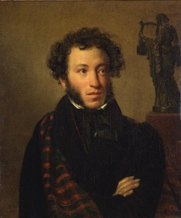

Вопрос 2
Ответ: М.Ю.Лермонтов
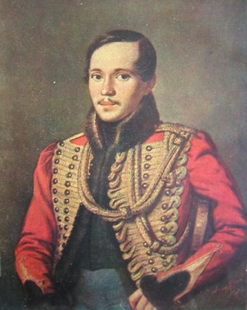

Вопрос 3
Ответ: Ф.И.Тютчев
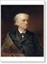
Вопрос 4
Ответ: А.А.Фет
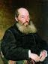

Вопрос 5
Ответ: А.Майков.
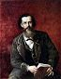

Вопрос 6
Ответ: А.К. Толстой
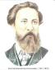

Вопрос 7
Ответ: М.Ломоносов.
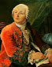

Вопрос 8
Ответ: Гавриил Романович Державин.
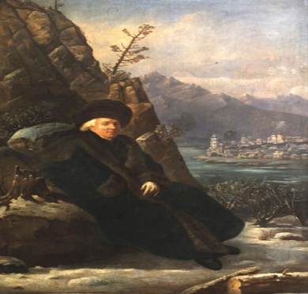

Вопрос 9
Ответ: Яков Полонский
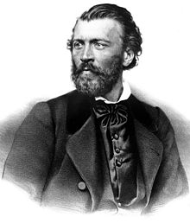

Вопрос 10
Ответ: Александр Сергеевич Грибоедов
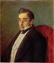

Вопрос 11
Ответ: Василий Андреевич Жуковский
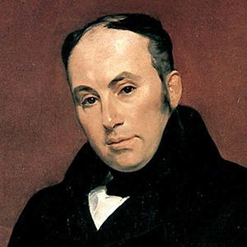

Второй тур
2.Необходимо отгадать по приведённым в задании фактам имя поэта XX столетия.

Вопрос 1
Годы жизни этого поэта 1867-1942 .
Родился в деревне Гумнищи, Шуйского уезда, Владимирской губернии Российской империи.
Русский поэт-символист, переводчик и эссеист, один из виднейших представителей русской поэзии Серебряного века, один из основоположников символизма.
Опубликовал 35 поэтических сборников, 20 книг прозы, переводил с многих языков (Уильям Блейк, Эдгар Аллан По),
. Эмиграция: 1906—1913 годы В 1905 году вернулся, однако из-за конфликта с властями в 1920 покинул Россию навсегда.
Умер в Нуази-ле-Гран, (Франция).
В своих стихах он играл звуками , словами, воздействовал на слушателей фонетическим внушением ,разработал теорию о символах и звуках русского алфавита.
Ему принадлежат строки:
Вечер. Взморье. Вздохи ветра.
Величавый возглас волн.
Близко буря. В берег бьётся
Чуждый чарам чёрный чёлн.
О каком поэте идёт речь?
Назовите имя.___________________________

Вопрос 2
Годы жизни этого поэта 1880-1921 .
Родился в Петербурге, рос и воспитывался в семье деда по матери, известного русского ботаника А. Н. Бекетова. Начал печататься в 1903 году.
На формирование поэта, как и на все поколение «младших» символистов, к которому он принадлежал, большое влияние оказало учение Владимира Соловьева, поэта, религиозного мыслителя и философа конца XIX века
Его сборник«Стихи о прекрасной даме» (1904). –это воплощение образа Жены, Облаченной в Солнце, персонификация Красоты и Добра.Сборник посвящён Л.Д. Менделеевой, дочери известного русского учёного-химика.
Центральное место в его лирике этих лет занимает тема Родины, России: цикл «На поле Куликовом», «Родина»..
Ему принадлежат строки:
Для вас -века , для нас- единый час .
Мы, как послушные холопы,
Держали щит меж двух враждебных расс-
Монголов и Европы !
О каком поэте идёт речь?
Назовите имя.___________________________

Вопрос 3
Годы жизни этого поэта 1893-1930 .
Имя этого поэта-футуриста овеяно легендами и различными кривотолками,заставляющих гадать: кто же он – великий и могучий певец коммунизма, или тихий романтик?
Родился в 1893 году 7 июля в селе Багдади, Кутаисской губернии, что в Грузии.Смерть отца вынуждает семью переехать в столицу. После школы он вступил в социал-демократическую партию и неоднократно подвергался арестам, во время одного из которых написал свое первое стихотворение. Возвратившись на волю, принялся за литературное творчество уже более серьезно. Его дружба с Давидом Бурлюком, с которым он познакомился в гимназийские годы, принесла большие плоды – поэт вступает в ряды футуристов и уже неразрывно связывает все свое литературное и художественное творчество с эстетикой футуризма.
В его жизни была необычайная любовь к Лилии Брик, которой он посвятил стихотворение «Лиличка».Поэт воспевал дело революции, однако многие его стихи имеют сатирическую направленность. В его стихотворениях встречается огромное количество авторских неологизмов.
В предсмертной записке он указал на причину ухода из жизни:
Как говорят-
«…инцидент исчерпан»,
любовная лодка разбилась о быт.
Я с жизнью в расчёте
и не к чему перечень
взаимных болей, бед и обид.

Назовите имя.___________________________

Вопрос 4
Годы жизни этого поэта 1887-1941 .
Родился в Петербурге в семье инженера Василия Петровича Лотарёва
Основатель нового направления в Русской литературе - эгофутуризм, т.е видел цель творчества в самовозвеличивании.
Первые стихи подписаны настоящей фамилией, нов литературе он известен под псевдонимом, взятым поэтом в 1905 году.
Первоочерёдность поиска новых форм отличала футуристов вообще и являлась частью его программы этого поэта.
Ему принадлежат строки:
Меня положат в гроб фарфоровый,
На ткань снежинок яблоновых,
И похоронят..(… как Суворова…)
Меня, новейшего из новых.
………
Всем будет весело и солнечно,
Осветит лица милосердье…
И светозарно, ореолочно
Согреет всех моё бессмертье…

Назовите имя.___________________________

Вопрос 5
Годы жизни этой поэтессы 1889-1966 года.
Родилась в под Одессой ( р-он Большой Фонтан) в семье отставного инженера флота. Гимназию заканчивала в Киеве.
Она бала женой поэта Н.Гумилёва и матерью известного русского историка Льва Гумилёва. И муж, и сын поэтессы стали жертвами Сталинского режима.
ЕЙ ПРИНАДЛЕЖАТ ЦИКЛЫ СТИХОВ: «Вечер», «Чётки» и др.
В течение пятнадцати лет произведения поэтессы не издавались…
Факты из личной биографии поэтессы воплощены в поэме «Рекви-ем»,которая стала обвинительным заключением о злодеяниях , а предъявляет их время, которое всё расставляет по своим местам.

Назовите имя.___________________________

Вопрос 6
Годы жизни этого поэта 1895-1925 .
Родился в Рязанской губернии, Рязанского уезда , в селе Константиново.
Лирический герой его стихотворений- восторженный наблюдатель природы, любящий Русь и всё живое.
Свои стихи он посвящал знаменитой танцовщице Айседоре Дункан и мало известной учительнице Шаганэ Тальян ,первой жене –Зинаиде Райх и мате-ри , к которой был глубоко и искренне привязан всей душой.
В его стихах все явления и предметы олицетворены, а сами стихи написаны живым и звучным русским языком:
Отговорила роща золотая
Берёзовым волшебным языком…

Назовите имя.___________________________

Вопрос 7
Годы жизни этой поэтессы 1892-1941. .
Родилась в Москве в семье профессора-искусствоведа и талантливой пианистки Александры Мейн.
В 1911 году познакомилась со своим будущим мужем Сергеем Эфроном в Коктебеле у известного поэта-философа М.Волошина.
Долгие годы находилась в эмиграции вместе с мужем и детьми.Возвращение на Родину обернулось трагедией: муж был расстрелян, а дочь Ариадна осуждена по ложному обвинению.
Поэтесса создала такие произведения, как стихотворения «Генералам 1812года» и «Кто создан из камня, кто создан из глины».
Её могила на кладбище в Елабуге потеряна, зато установлен каменьна берегу Оки со словами: «Здесь хотела бы лежать…..
Назовите имя.___________________________

Вопрос 8
Годы жизни этого поэта 1886-1921
Родился в Кронштадте. Отец — морской врач. Детство провел в Царском Селе, в гимназии учился в Петербурге и Тифлисе. Стихи писал с 12 лет, первое печатное выступление в 16 лет — стихотворение в газете «Тифлисский листок».
В 1905 в издании автора выходит первый сборник стихов — «Путь конквистадоров
В 1906 уезжает в Париж, где слушает лекции в Сорбонне и заводит знакомства в литературно-художественной среде. В Париже, и тоже в издании автора, вышел второй сборник стихов поэта — «Романтические стихи» (1908), посвященный А. А. Горенко.
Осенью совершает свою первую поездку на Восток — в Египет.
Осенью 1911 создается «Цех поэтов», Первым акмеистическим произведением считали в Цехе поэтов поэму «Блудный сын» (1911), вошедшую в его сборник «Чужое небо» (1912). В это время за этим поэтом прочно укрепилась репутация «мастера», «синдика» (руководителя) Цеха поэтов, одного из самых значительных поэтов своего времени.
Весной 1913 в качестве начальника экспедиции от Академии Наук уезжает на полгода в Африку (для пополнения коллекции этнографического музея
3 августа 1921 года поэт арестован ЧК по делу о т.н. «таганцевском заговоре» и 24 августа приговорен к расстрелу.
Назовите имя.___________________________

Вопрос 9
Годы жизни этого поэта 1891-1938
Он родился в Варшаве. В его семье не разговаривали на русском языке, однако этот поэт , прозаик, эссеист, переводчик и литературовед стал не только основоположником нового направления в поэзии 20-го века-акмеизма, но и одним из крупнейших поэтов 20-го века. Главным действующим лицом и главным врагом в его лирике был «Век», который «кидается» на плечи слабого человека .
Ему принадлежат строки:
Мы живем, под собою не чуя страны,
Наши речи за десять шагов не слышны,
А где хватит на полразговорца, --
Там припомнят кремлевского горца.
Его толстые пальцы, как черви жирны,
А слова, как пудовые гири верны.
Тараканьи смеются усища,
И сияют его голенища.
А вокруг его сброд тонкошеих вождей,
Он играет услугами полулюдей.
Кто свистит, кто мяучит, кто хнычет,
Он один лишь бабачит и тычет.
Как подковы кует за указом указ --
Кому в пах, кому в лоб, кому в бровь, кому в глаз.
Что ни казнь у него, -- то малина
И широкая грудь осетина.
Назовите имя.___________________________

Вопрос 10
Годы жизни этого поэта 1890-1960
Родился в Москве в семье художника, академика живописи и талантливой пианистки Розалии Кауфман. Семья поэта поддерживала дружбу с известными художниками В.А.Серовым и М.Н.Врубелем, с известными композиторами А.Н. Скрябиным и С.В. Рохманиновым, с поэтами М. Рильке и писателемЛ.Н.Толстым.
Первая книга его стихов вышла под названием «Близнец в тучах», а за нею последовали другие сборники стихов, которые показали, что в России появился ещё один талантливый поэт.
В 1958 году был удостоен Нобелевской премии за роман «Доктор Живаго»
Ему принадлежат строки:
Быть знаменитым некрасиво.
Не это поднимает ввысь.
Не надо заводить архива.
Над рукописями трястись.

Назовите имя.___________________________

Вопрос 11
Годы жизни этого поэта 1880-1934
Родился 14 октября (26 н.с.) в Москве в семье профессора Московского университета. Получил прекрасное домашнее образование. Учился в гимназии крупного педагога Л. Поливанова, где проявились его незаурядные гуманитарные дарования, проявившиеся в занятиях литературой и философией.
Принадлежал к символистам "младшего поколения" (вместе с А.Блоком, Вяч. Ивановым, С.Соловьевым, Эллисом). В 1904 выходит первый сборник стихов "Золото в лазури", дополненный особым разделом "Лирические отрывки в прозе".

Назовите имя.___________________________

Вопрос 1
Ответ : К.Д. Бальмонт.
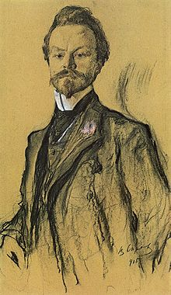
Вопрос 2
Ответ : Александр Александрович Блок.
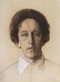
Вопрос 3
Ответ : Владимир Владимирович Маяковский
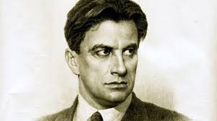
Вопрос 4
Ответ: Игорь Северянин.
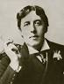

Вопрос 5
Ответ: Анна Ахматова
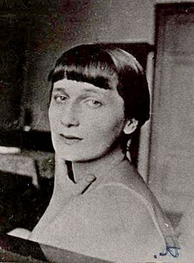
Вопрос 6
Ответ: Сергей Есенин
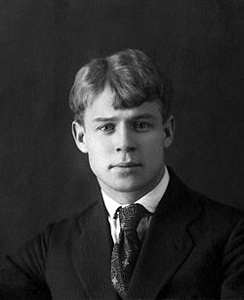
Вопрос 7
Ответ: Марина Цветаева
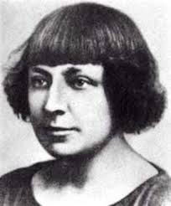
Вопрос 8
Ответ: Николай Гумилёв
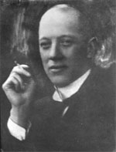
Вопрос 9
Ответ: Осип Мандельштам
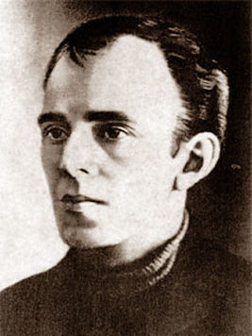
Вопрос 10
Ответ: Борис Пастернак
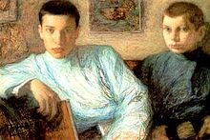
Вопрос 11
Ответ: Андрей Белый
